Кризис - это переломная точка на кривой детского развития, отделяющая один возраст от другого. Один из главных симптомов кризиса семи лет - кривляние, манерность, непослушание. Ребенок становится неуправляем, он не реагирует на замечания родителей, делает вид, что не слышит их или идет на открытый конфликт. И может быть проиллюстрирован простым и знакомым всем родителям диалогом:
- Сережа, одень шапку. На улице холодно. - Не холодно. - Одень шапку. - Не одену - Сережа! - Не Сережа!
Ребенок чувствует острую потребность быть "взрослым", вести себя как взрослый, соответственно одеваться, принимать самостоятельные решения. Во многом этому способствует сама культурная среда, в которой воспитываются дети. С малолетства ребенку внушается, что когда он пойдет в первый класс, это будет свидетельствовать о том, что он вырос. Став школьником, ребенок рассчитывает с приобретением собственной социальной позиции стать "взрослым".
Главное психическое новообразование, к которому приводит кризис семи лет - способность и потребность в социальном функционировании. Ребенок стремиться получить определенную социальную позицию - позицию школьника. Результатом каждого кризиса является психическое новообразование, на котором строится дальнейшее развитие.


ВАЖНЫЕ ПСИХИЧЕСКИЕ ОСОБЕННОСТИ ДЕТЕЙ 6-7 лет
- Малышей смущают потребности в том, чтобы занять новое, более "взрослое" положение в жизни и выполнять работу, важную не только для них самих, но и для окружающих. И, как ни странно, это не обязательно учеба в школе. Это могут быть и помощь родителям по дому, и в их работе, и занятия спортом, и самостоятельный уход за домашними животными.
- Появляется новый уровень самосознания - осознание себя не только как мальчика, сына, партнера по игре, но и как друга, ученика, одноклассника. У ребенка появляется осознание своего социального Я, то есть себя в обществе. Ему важно, как он общается с окружающими и как они общаются с ним.
- Формирующаяся личность 7-летнего малыша приобретает так называемую внутреннюю позицию, которая сохраняется на всю жизнь и определяет поведение человека, его деятельность, а также его отношение к окружению и самому себе. Внутренняя позиция формируется в зависимости от того, каков сам ребёнок, какое место он занимает в окружении и какое это окружение.
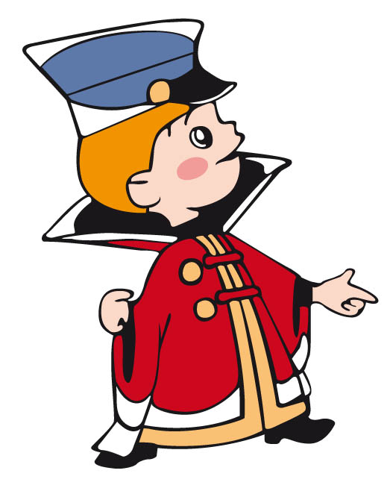
В 7 - летнем возрасте уже нельзя в сложных ситуациях переключать внимание малыша и навязывать ему своё мнение. Помните, что семилетнему ребёнку необходимо идентифицировать себя с авторитетным взрослым. Для мальчика это - папа, дедушка, старший брат; для девочки - мама, бабушка, старшая сестра.

Многие дети не хотят идти в школу. Почему?
- Дети не хотят учиться, потому что боятся трудностей. А откуда они узнали, что в школе трудно? Из разговоров родителей: "Какую школу выбрать? Сколько там учат иностранных языков? Есть ли там программирование, логика? Нет?! Тогда мы в такую школу не пойдём."
- Дети не хотят учиться, так как уже знают, "что это такое". "Можно привести моего 4 - летнего сына к вам на консультацию?" - "А какая у вас проблема?" - "Он не хочет делать домашнее задание!" - "?"
- Многие дети уже в детском саду начинают достаточно серьёзно учиться. Таким образом, мотив "хочу научиться читать и писать" у них уже частично удовлетворяется. Но всему своё время. Потому, что учёба (а не игра) как ведущая деятельность характерна для семилетки только теоретически.
Чтобы период адаптации ребёнка к школе прошёл спокойнее:
- За месяц до школы измените режим для малыша. Пусть утром он встаёт рано, а вечером не задерживается допоздна.
- Познакомьте ребёнка со школой и учительницей. Если малыш будет знать, где в школе его класс, столовая, туалет, он будет чувствовать себя увереннее. Помогите ребёнку запомнить дорогу от школы домой. Ведь если он "уже взрослый", то непременно захочет возвращаться сам.
- В начальный период обучения не загружайте малыша различными "развивалками": кружками, репетиторами, музыкой. Пусть он привыкнет к чему-то одному - в данном случае к школе.
- Возьмите на несколько недель отпуск. Ребёнку просто необходима ваша поддержка: обстановка дома должна быть спокойной, а мама или папа при необходимости помогут.
Будьте семьёй оптимистов, тогда любые проблемы и кризисы развития вам не по чём. Ведь вы вместе!

